Обнаруженные на территории района Щербинка брошенные, в том числе разукомплектованные транспортные средства (далее – ТС), которые перемещены на специализированную стоянку на временное хранение по адресу: г. Москва, район Вороново, с. Клёново, ул. Школьная, вблизи дома № 1
Марка ТС: JAC J7, цвет: чёрный, ГРЗ: Р 193 ВК 977. Брошен по адресу: г. Москва, район Щербинка, возле СНТ «Родничок-2».
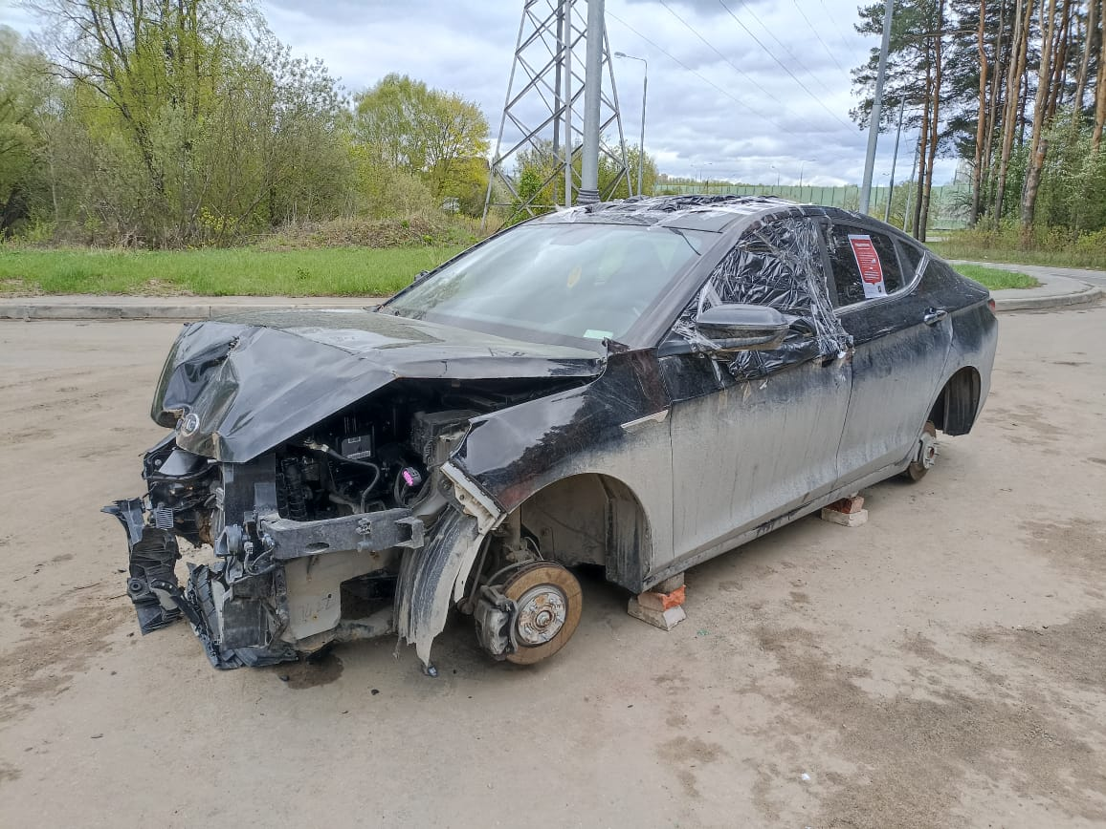
Марка ТС: Мицубиси L300, цвет: серый, ГРЗ: М 538 АО 777. Брошен по адресу: г. Москва, район Щербинка, ул. Дорожная, вблизи д. 5.
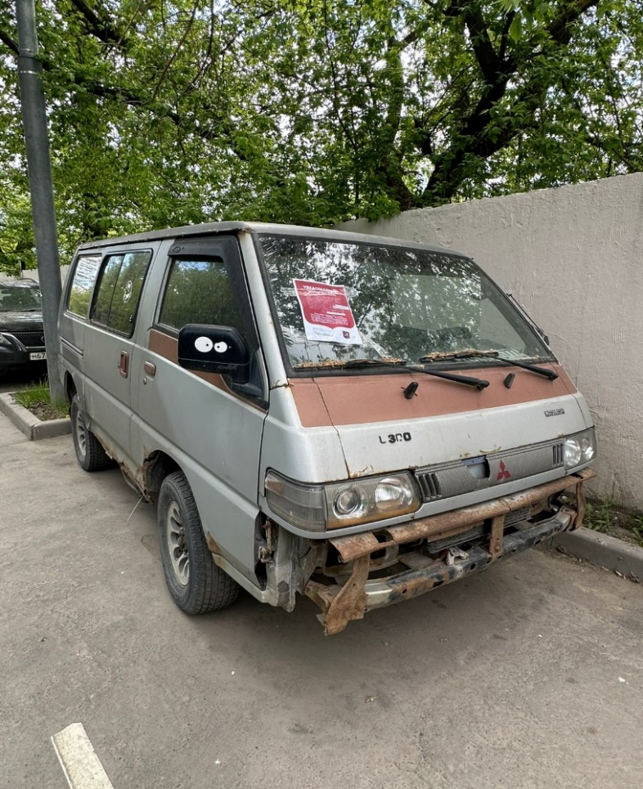

Марка ТС: Исузу Вехикросс 4WD, цвет: чёрный, ГРЗ: Н 484 СТ 790. Брошен по адресу: г. Москва, район Щербинка, ул. Дорожная, вблизи д. 5.
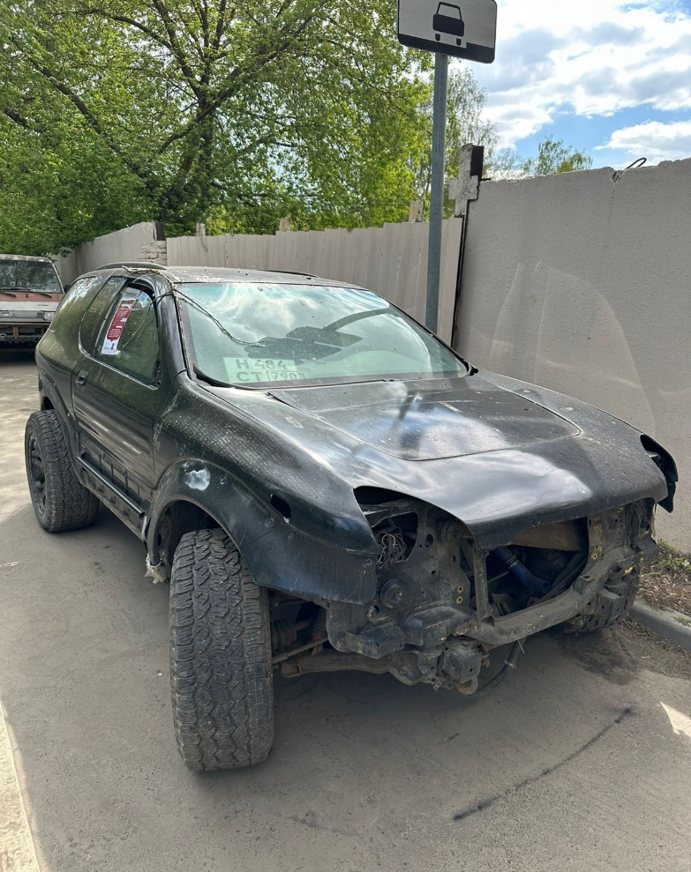

В случае если в течение трех месяцев с момента перемещения брошенного, в том числе разукомплектованного транспортного средства (далее – БРТС) на специализированную стоянку владелец БРТС не истребовал его со стоянки или собственник БРТС не установлен, то управа района города Москвы в установленном порядке осуществляет мероприятия по обращению БРТС в собственность города Москвы. После принятия бесхозяйного транспортного средства в собственность города Москвы оно передаётся в порядке, установленном Регламентом взаимодействия, специализированной организации или индивидуальному предпринимателю, осуществляющим утилизацию БРТС, для утилизации.

